Шаблон для СТАТЬИ - редакция 2020 года
Статьи представляются в текстовом редакторе Microsoft Word 2003 версии.
Шрифт набора – Times New Roman (не рекомендуется использовать другие шрифты, кроме шрифта Symbol), размер шрифта – 12 кегль, обычный, межстрочный интервал – 1.5, отступ – 1.25 см. Десятичные дроби (0.1; 0.9; 2.3) необходимо писать через точку

DOI: https://doi.org/10.17308/kcmf.2020.22/0000 ISSN 1606-867Х
eISSN 2687-0711
Поступила в редакцию __.__.2020
Принята к публикации __.__.2020
Опубликована онлайн __.__.2020

УДК 537.226
Моделирование взаимодиффузии и фазообразования в тонкопленочной двухслойной системе поликристаллических оксидов титана и кобальта
(заголовки и подзаголовки – равнение по левому краю)
©2020 Н. Н. Афонин*^{,a}, В. А. Логачева^{b}

ªВоронежский государственный педагогический университет,
ул. Ленина, 86, Воронеж 394043, Российская Федерация
(официальное название без сокращений и адрес с сайта организации)

^{b}Воронежский государственный университет,
Университетская пл., 1, Воронеж 394018, Российская Федерация

Аннотация
(на русском языке)
Рекомендуемый объем аннотации – 200–250 слов. В ней должны быть четко обозначены следующие составные части:

Цель статьи: Актуальность, формулировка научной проблемы, цель статьи.
Экспериментальная часть: Даются сведения об объекте, конкретных методах исследования.
Выводы: Излагается краткая формулировка результатов исследования, основные положения, практическая и научная ценность.
Ключевые слова: Должны отражать основные положения, результаты, терминологию научного исследования. Рекомендуемое количество ключевых слов – 5–10.

Источник финансирования: В этом разделе указываются организации, оказавшие финансовую поддержку.
Исследование выполнено при поддержке РФФИ (грант No. ……….)

Для цитирования: Афонин Н. Н., Логачева В. А. Моделирование взаимодиффузии и фазообразования в тонкопленочной двухслойной системе поликристаллических оксидов титана и кобальта. Конденсированные среды и межфазные границы. 2020; 22(1): 000-000. DOI: https://doi.org/10.17308/kcmf.2020.22/0000
____________
*Афонин Николай Николаевич, e-mail: nafonin@vspu.ac.ru (автор, ответственный за переписку)
Received __.__.2020
Accepted __.__.2020
Published online __.__.2020

Modeling of Interdiffusion and Phase Formation in the Thin-Film Two-Layer System of Polycrystalline Oxides Titanium and Cobalt
(строчно-прописными буквами)

©2020 N. N. Afonin*^{,a}, V. A. Logacheva^{b}

ªVoronezh State Pedagogical University,
86 ul. Lenina, Voronezh 394043, Russian Federation
(адрес берется с английского сайта организации)

^{b}Voronezh State University,
1 Universitetskaya pl., Voronezh 394018, Russian Federation

Abstract
Переводится на английский язык текст аннотации
Purpose:
Experimental:
Conclusions:
Keywords:

Funding: The study was financially supported by the Russian Foundation for Basic Research (Grant No. …….)
For citation: Afonin N. N., Logacheva V. A. Modeling of interdiffusion and phase formation in the thin-film two-layer system of polycrystalline oxides titanium and cobalt. Kondensirovannye sredy i mezhfaznye granitsy = Condensed Matter and Interphases. 2020;22(2): 000-000. DOI: https://doi.org/10.17308/kcmf.2020.22/0000
________________
*Nikolay N. Afonin, e-mail: nafonin@vspu.ac.ru

Основной текст статьи излагается в определенной последовательности.
В 2020 году все статьи будут переводиться на английский язык, требования к русскоязычной версии статьи, отдаваемой в перевод:
1. Автор должен снабжать статью глоссарием, охватывающим все отраслевые термины для нее.
2. Избегать длинных предложений (4 и более строк)
3. Избегать сложносочиненных предложений.
4. Избегать последовательные обороты в родительном падеже (не более 3х в одном предложении).
5. Избегать большое количество причастных и деепричастных обороты (в одном предложении их не должно быть более 2х).
6. Автор должен сообщить свой e-mail и сотовый телефон, чтобы переводчик смог связаться с ним для консультации по непонятным частям текста.

- Введение / Introduction

Введение (1–2 стр.) – постановка научной проблемы, ее актуальность, связь с важнейшими задачами, которые нужно решить. Необходимо обозначить проблемы, не решенные в предыдущих исследованиях, которые призвана решить данная статья. Необходимо описать основные современные исследования и публикации, на которые опирается автор. Желательно рассмотреть 20–30 источников и сравнить взгляды авторов; часть источников должна быть англоязычной. Важно провести сравнительный анализ с зарубежными публикациями по заявленной проблематике. Цель статьи вытекает из постановки научной проблемы.
В журнале принят Ванкуверский стиль цитирования (отсылка в тексте в квадратных скобках, полное библиографическое описание источника в списке литературы в порядке упоминания в тексте статьи).

Пример оформления:
Равновесия с участием галогенидов индия и галлия имеют большое значение при создании новых каркасно-канальных структур, содержащих кластеры металла [1], для разработки новых источников света [2,3], а также для глубокой очистки соответствующих простых веществ-металлов.

Ссылаться нужно в первую очередь на оригинальные источники из научных журналов, включенных в глобальные индексы цитирования. Желательно использовать 20–30 источников. Из них за последние 3 года – не менее 20, иностранных – не менее 15. Следует указать фамилии авторов (необходимо в описание вносить всех авторов, не сокращая их до трех, четырех и т. п.), название статьи, название журнала, год издания, том (выпуск), номер, страницы, DOI (Digital Object Identifier https://search.crossref.org/). В списке литературы обязательно указывать этот идентификатор или адрес доступа в сети Интернет. Ссылки на авторефераты диссертаций на соискание ученой степени допускаются при наличии их доступных электронных версий. Интересующийся читатель должен иметь возможность найти указанный литературный источник в максимально сжатые сроки, ссылки на неопубликованные источники, неопубликованные в сети Интернет, недопустимы.

- Экспериментальная часть / Experimental

ЭКСПЕРИМЕНТАЛЬНАЯ ЧАСТЬ (2-3 стр.) - в данном разделе описываются процесс организации эксперимента, примененные методики, использованная аппаратура; даются подробные сведения об объекте исследования; указывается последовательность выполнения исследования и обосновывается выбор используемых методов.

- Результаты и обсуждение / Results and discussion
РЕЗУЛЬТАТЫ И ОБСУЖДЕНИЕ (6-8 стр.) - Результаты исследования должны быть изложены кратко, но при этом содержать достаточно информации для оценки сделанных выводов. Также должно быть обосновано, почему для анализа были выбраны именно эти данные. Все названия, подписи и структурные элементы графиков (размерность величин на осях указывается после запятой), таблиц, схем, единицы измерений и т. д. оформляются на русском и английском языках. Формулы набираются только средствами Microsoft Office Equation 3 или или Math Type по левому краю. Латинские буквы набирают курсивом; русские, греческие буквы, цифры и химические символы, критерии подобия – прямым.
Подзаголовки в разделах набираются курсивом.
Пример оформления:

  - Рентгенодифракционные исследования

Пример оформления подрисуночных подписей в тексте: рис. 1, кривая 1, (Fig. 1, curve 1), рис. 2б (Fig. 2b).

Список подрисуночных подписей на русском и английском языках размещается в конце статьи после сведений об авторах.
Рисунки и таблицы не ставятся в текст статьи, размещаются на отдельной странице. Дополнительно рисунки на русском и английском языках представляются отдельными файлами в формате *tif, *jpg, *cdr, *ai. с разрешением не менее 300 dpi. Каждый файл именуется по фамилии первого автора и номеру рисунка.

Пример оформления рисунков:
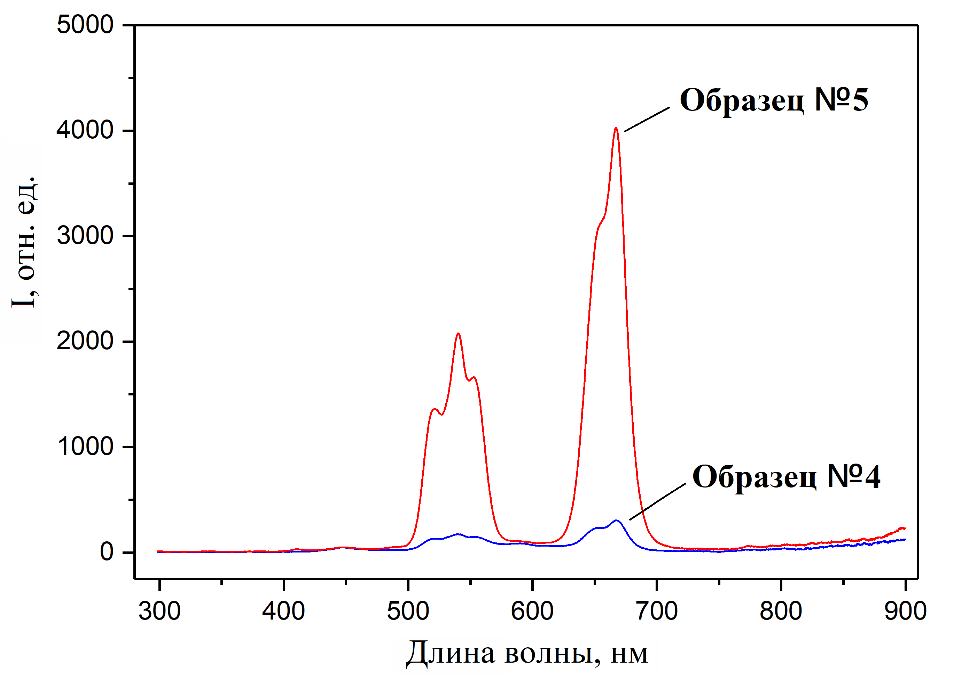
Рис. 5. Спектры люминесценции образцов № 4 и 5. Накачка образцов производилась лазером с длиной волны 974 нм
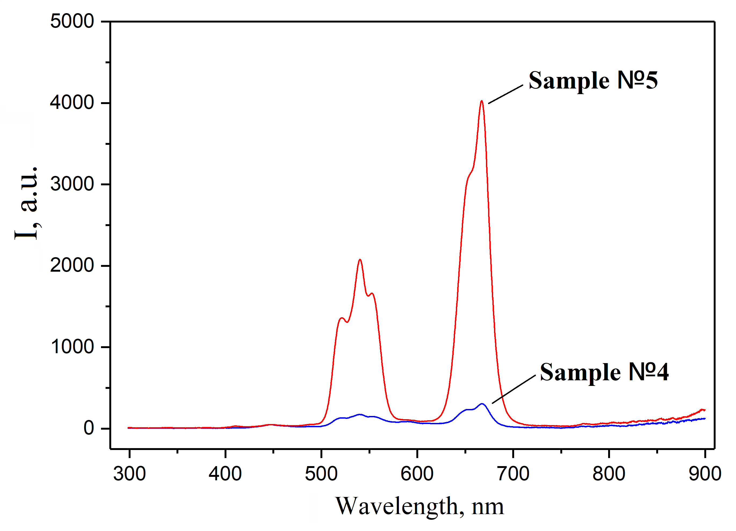
Fig. 5. Luminescence spectra of samples No. 4 and 5. The wavelength of the pumping laser is 974 nm

Пример оформления таблиц:
Таблица 1. Условия синтеза и практический выход образцов
Номер образца | Шифр образца | Температура отжига, °C | Время отжига, ч | Соотношения исходных реагентов, мол. (M, Ln)(NO₃)_{x}:NaF:NaNO₃ | Практический выход, масс.%
1 | F1804 | 300 | 1 | 1:3:2 | 87.0
2 | F1814 | 300 | 1 | 1:3:2 | 86.2
3 | F1826 | 300 | 3 | 1:3:2 | 91.2
4 | F1699 | 400 | 1 | 1:3:10 | 77.2
5 | F1836 | 400 | 3 | 1:3:2 | 76.0

Table 1. Synthesis conditions and actual yield
Sample No. | Sample code | Annealing temperature, °C | Annealing time, hours | Concentrations of the starting materials, mol. (M, Ln)(NO₃)_{x}:NaF:NaNO₃ | Actual yield, %
1 | F1804 | 300 | 1 | 1:3:2 | 87.0
2 | F1814 | 300 | 1 | 1:3:2 | 86.2
3 | F1826 | 300 | 3 | 1:3:2 | 91.2
4 | F1699 | 400 | 1 | 1:3:10 | 77.2
5 | F1836 | 400 | 3 | 1:3:2 | 76.0

- Выводы / Conclusions

Заключение или ВЫВОДЫ (1 абзац) - Заключение содержит краткую формулировку результатов исследования. Повторы излагаемого материала недопустимы. В этом разделе необходимо сопоставить полученные результаты с обозначенной в начале работы целью. В заключении делаются выводы, обобщения и рекомендации, вытекающие из работы, подчеркивается их практическая значимость, а также определяются основные направления для дальнейшего исследования в этой области.

Благодарности / Acknowledgements

В этом разделе следует упомянуть организации и людей, помогавших автору подготовить настоящую статью.

конфликт интересов / Conflict of interests

Авторы заявляют, что у них нет известных финансовых конфликтов интересов или личных отношений, которые могли бы повлиять на работу, представленную в этой статье.
The authors declare that they have no known competing financial interests or personal relationships that could have influenced the work reported in this paper.

Список литературы

Библиографическое описание документов оформляется в соответствии cо стандартом VANCOUVER STYLE. Включаются только рецензируемые источники.

Примеры оформления:

Статьи в научных журналах
- Афонин Н. Н., Логачева В. А. Взаимодиффузия и фазообразование в тонкопленочной системе Fe−TiO₂. ФТП. 2017;51(10): 1351–1356. DOI: https://doi.org/10.21883/FTP.2017.10.45012.8531
- Domashevskaya E. P., Ryabtsev S. V., Min C., Ivkov S. A., Avilov S. V. Влияние температуры газотранспортного синтеза на морфологию кристаллов ZnO. Конденсированные среды и межфазные границы. 2016;18(4): 513–520. Режим доступа: https://journals.vsu.ru/kcmf/article/view/160/84

Книги и монографии
- Кофстад П. Отклонение от стехиометрии, диффузия и электропроводность в простых окислах металлов. М.: Мир; 1975. 396 с.
- McCafferty E. Introduction to corrosion science. New York: Springer; 2010. 583 p.
- Vvedenskii A. V., Kozaderov О. А. Linear voltammetry of anodic selective dissolution of homogeneous metallic alloys. In: Saito Y., Kikuchi T. (eds.) Voltammetry: theory, types and applications. New York: Nova Science Publishers, Inc.; 2014. 363 p.

Материалы конференции
- Афонин Н. Н., Логачева В. А., Ховив А. М. Синтез и свойства функциональных нанокристаллических тонкопленочных систем на основе сложных оксидов железа и титана. Аморфные и микрокристаллические полупроводники: Сборник трудов IX международной конференции, 7–10 июля 2014, Санкт-Петербург. СПб.: Издательство Политехнического университета; 2014. с. 356–357.

Интернет ресурс

7. NIST Standard Reference Database 71. NIST Electron Inelastic-Mean-Free-Path Database: Version 1.2. Режим доступа: www.nist.gov/srd/nist-standard-reference-database-71

References

Примеры оформления: Vancouver Style, стандарт APA.

Journal article
- Afonin N. N., Logacheva V. A. Interdiffusion and phase formation in the Fe–TiO₂ thin-film system. Semiconductors. 2017;51(10): 1300–1305. DOI: https://doi.org/10.1134/s1063782617100025
- Domashevskaya E. P., Ryabtsev S. V., Min C., Ivkov S. A., Avilov S. V. Effect of the gas transport synthesis temperature on the ZnO crystal morphology. Kondensirovannye sredy i mezhfaznye granitsy = Condensed Matter and Interphases. 2016;18(4): 513–520. Available at: https://journals.vsu.ru/kcmf/article/view/160/84 (In Russ., abstract in Eng.)

Book: print
- Kofstad P. Nonstoichiometry, diffusion, and electrical conductivity in binary metal oxides. Wiley-Interscience; 1972. 382 p.
- Vvedenskii A. V., Kozaderov О. А. Linear voltammetry of anodic selective dissolution of homogeneous metallic alloys. In: Saito Y., Kikuchi T. (eds.) Voltammetry: theory, types and applications. New York: Nova Science Publishers, Inc.; 2014. 363 p.
- Tretyakov Yu. D. Tverdofaznye reaktsii [Solid phase reactions]. Moscow: Khimiya Publ.; 1978. 360 p. (In Russ.)

Если нет переведенной версии, дается транслитерированное название. Транслитерируются фамилии авторов и русскоязычные названия источников. В квадратных скобках переводятся на английский язык названия статей, монографий, сборников статей, конференций. Для автоматической транслитерации в латиницу рекомендуется обращаться на сайт https://www.translit.ru (стандарт транслитерации BSI – настройка перед транслитерацией). Если статья опубликована только на русском языке, указать в конце библиографической ссылки (In Russ.).

Conference proceeding: individual paper
- Afonin N. N., Logacheva V. A., Khoviv A. M. Synthesis and properties of functional nanocrystalline thin-film systems based on complex iron and titanium oxides. In: Amorphous and microcrystalline semiconductors: Proc. 9th Int. Conf., 7–10 July 2014. St. Petersburg: Polytechnic University Publ.; 2014. p. 356–357.

Website
7. NIST Standard Reference Database 71. NIST Electron Inelastic-Mean-Free-Path Database: Version 1.2. Available at: www.nist.gov/srd/nist-standard-reference-database-71

Информация об авторах / Information about the authors (приводится на русском и английском языках)

Полные фамилия, имя и отчество авторов; степень, звание, должность, место работы, официальное название организации без сокращений, город, страна; электронная почта. ORCID (зарегистрировать ORCID https://journals.vsu.ru/kcmf/user/register).

Пример оформления:
Афонин Николай Николаевич, д. х. н., с. н. с., профессор кафедры технологических и естественнонаучных дисциплин, Воронежский государственный педагогический университет, Воронеж, Российская Федерация; e-mail: nafonin@vspu.ac.ru. ORCID iD: https://orcid.org/0000-0002-9163-744X.
Nikolay N. Afonin, DSc in Chemistry, Research Fellow, Professor at the Department of Science and Technology Studies, Voronezh State Pedagogical University, Voronezh, Russian Federation; e-mail: nafonin@vspu.ac.ru. ORCID iD: https://orcid.org/0000-0002-9163-744X.

Логачева Вера Алексеевна, к. х. н., c. н. с. кафедры общей и неорганической химии, Воронежский государственный университет, Воронеж, Российская Федерация; e-mail: kcmf@main.vsu.ru. ORCID iD: https://orcid.org/0000-0002-2296-8069.
Vera A. Logachova, PhD in Chemistry, Research Fellow at the Department of General and Inorganic Chemistry, Voronezh State University, Voronezh, Russian Federation; e-mail: kcmf@main.vsu.ru. ORCID iD: https://orcid.org/0000-0002-2296-8069.

Воронов Валерий Вениаминович, к. ф.-м. н., заведующий лабораторией, Институт общей физики им. А. М. Прохорова Российской академии наук, Москва, Российская Федерация; e-mail: voronov@lst.gpi.ru. ORCID iD: https://orcid.org/0000-0001-5029-8560.
Valery V. Voronov, PhD in Physics and Mathematics, Head of the Laboratory, Prokhorov General Physics Institute of the Russian Academy of Science, Moscow, Russian Federation; e-mail: voronov@lst.gpi.ru. ORCID iD: https://orcid.org/0000-0001-5029-8560.

Все авторы прочитали и одобрили окончательный вариант рукописи.
All authors have read and approved the final manuscript.

Сопроводительные документы: (пересылаются в формате PDF)
Сопроводительное письмо (c указанием возможности открытой публикации).
Лицензионный договор (подписывается всеми авторами) https://journals.vsu.ru/kcmf/navigationMenu/view/authorguidelines

Пример глоссария: (формируется отдельным файлом)
Параметры оксидных пленок, анодно образованных на сплавах Ag-Zn с различной вакансионной дефектностью поверхностного слоя
С. Н. Грушевская, А. В. Введенский, В. О. Зайцева

Parameters of Oxide Films Anodically Formed on Ag-Zn Alloys with Different Concentrations of Vacancy Defects in the Surface Layer
S. N. Grushevskaya, A. V. Vvedenskii, V. O. Zaitseva

Автор для переписки - Грушевская Светлана Николаевна, e-mail: sg@chem.vsu.ru, tel.: +7(903) 857-32-08.
Анодное окисление | Anodic oxidation
Вольтамперометрия | Voltammetry
Вольтамперограмма | Voltammogram
Диффузионно-лимитируемый | Diffusion-limited
Изопропиловый спирт | Isopropyl alcohol
Коррозионный потенциал | Open-circuit potential
Коттрелевские координаты | Cottrel coordinates
Кулонометрия | Coulometry
Обесцинкование | Dezincification
Оксидообразование | Oxide formation
Перенапряжение | Overpotential
Поляризация | Polarization
Потенциал свободной коррозии | Open-circuit potential
Потенциодинамический | Potentiodynamic
Потенциостат | Potentiostat
Реактивы классификации «х.ч.» | Chemically pure reagents
Рентгеновская дифрактометрия | X-ray diffractometry
Сверхравновесные вакансии | Superequilibrium vacancies
Селективное растворение (СР) | Selective dissolution (SD)
Сканирующая электронная микроскопия | Scanning electron microscopy
Структурно-разупорядоченный | Structure-disordered
Токовая эффективность / Выход по току | Current efficiency
Токовый транзиент | Current transient
Универсальная газовая постоянная | Universal gas constant
Фотопотенциал | Photopotential
Хронопотенциометрия | Chronopotentiometry
Хронопотенциограмма | Chronopotentiogram / Potential transient
Хроноамперометрия | Chronoamperometry
Хроноамперограмма | Chronoamperogram / Current transient
Электроотрицательный | Electropositive
Электроположительный | Electronegative
Энергодисперсионный микроанализ | Energy-dispersive microanalysis
Эпоксидная смола | Epoxy resin

КОРРЕКТУРУРА

Текст, передаваемый в перевод, является окончательным и не подлежит каким-либо правкам после его перевода. Все вопросы автор обсуждает непосредственно с переводчиком. Корректура английского текста статьи осуществляется в вордовском файле с использованием функции исправлений:

https://support.office.com/ru-ru/article/%D0%98%D1%81%D0%BF%D1%80%D0%B0%D0%B2%D0%BB%D0%B5%D0%BD%D0%B8%D1%8F-%D0%B2-word-197ba630-0f5f-4a8e-9a77-3712475e806a

После набора статья направляется авторам на корректуру и должна быть выслана в редакцию не более чем в трехдневный срок. В авторской корректуре допускаются лишь исправления ошибок, допущенных при наборе, и незначительные изменения в тексте и таблицах. Исправления вносятся в pdf файл статьи, выбрав инструменты "выделение" и "комментарии и пометки".

